14.04.2020
Тема. В.П. Астафьев: страницы жизни и творчества. Проблем ы рассказа «Фотография, на которой меня нет». Отражение военного времени в рассказе.

1. В. П. Астафьева отличали честность, строгое отношение к самому себе. Он никогда не шел против совести. Можно сказать, что вся его жизнь прошла под девизом: «Если в жизни будет трудно, если случится беда, надо бежать не от людей, а к людям».О простых людях, о таких как мы с вами, и писал В. Астафьев. О таких людях и его рассказ «Фотография, на которой меня нет».
2.Читая рассказ, постарайтесь найти ответ на вопрос:
Какие проблемы решает В. Астафьев в рассказе « Фотография, на которой меня нет»?
-Эти проблемы актуальны для вас, потому что вы взрослеете, сейчас формируется ваш характер.
3.Беседа по рассказу.

1. В какое время и где происходят события в рассказе?
2. Что это было за время?
- И в это время формируется наш герой.
3. Назовите приметы этого времени в рассказе?
- Мы видим, что характер нашего героя формируется в деревне, в тяжелое время.
4. А кто еще влияет на формирование героя ?
Назовите их, кто конкретно?

4. С какого события начинается рассказ и как воспринимают жители деревни приезд фотографа? Почему?
5. Какими мы видим деревенских людей? Что их объединяет?
6. Как отнеслись к этому событию школьники? Почему их решение было особенно тяжелым для нашего героя и Саньки Левонтьева?
7. Почему Саньки и героя не оказалось на фотографии? Докажите, что Санька-настоящий друг.

8. Какую роль в жизни героя сыграла бабушка Катерина Петровна? Какой мы видим бабушку?
9. Расскажите об учителях школы, в которой учился герой? В какой школе они начинали работу? Какими мы видим учителей?

10. Какую деталь в портрете учителя выделяет автор?

11. Какие качества учителя раскрываются в эпизоде похода на Лысую гору? Перескажите эпизод.
12Обобщение. Мы увидели в рассказе, что все эти близкие люди повлияли на формирование характера нашего героя- Витьки.

13. Каким же он стал, наш герой?
Сравните: Каким Витька изображен в детстве, в начале рассказа?
Каким видим Витьку уже взрослого, в конце рассказа? Когда он рассматривает старую пожелтевшую фотографию своего детства?
Домашнее задание . Устно ответить на вопрос « Какие же проблемы решает В.П. Астафьев в рассказе «Фотография, на которой меня нет»?»

16.04.2020
Тема. Русские поэты о Родине, родной природе. И.Анненский. «Снег», Д.Мережковский. «Родное», «Не надо звуков»
Н.Заболоцкий. «Вечер на Оке», «Уступи мне, скворец, уголок», Рубцов «По вечерам», «Встреча», «Привет , Россия»

Сегодня мы с тобой продолжим знакомство с литературой 20 века, в которой особое место занимает поэзия. Поэзия, находящая отклик в душе каждого, ведь темы, о которых мы поведём сегодня речь, близки сердцу русского человека: Родина, родная природа и безмерная любовь к своей отчизне.
Остановимся мы сегодня на творчестве лишь некоторых поэтов: И. Анненского, Д. Мережковского, Н. Заболоцкого и Н. Рубцова и постараемся в ходе анализа стихотворений
•​ выявить основные мотивы лирики;
•​ определить литературные приёмы и средства, используемые авторами для выражения своих чувств.

Прочитайте стихотворение И. Ф. Анненского «Снег»
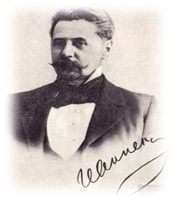
Это стихотворение написал Иннокентий Фёдорович Анненский, поэт, драматург, переводчик. Справку о нём ты найдёшь, обратившись к презентации.
Стихотворения Анненского отличает глубокая искренность, внимание к изменчивым, едва уловимым состояниям природы. Проследим это на примере стихотворения «Снег» (найди его в учебнике-хрестоматии и прочитай про себя)
Подумай, в какое время поэт видит снег? Какие приметы на это указывают?
Задание 1
Прочти внимательно стихотворение «Снег». Найди в нем примеры эпитетов и отметь их в предложенном ниже списке.

Страница 2
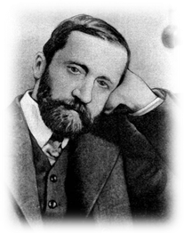
Любовь к родному краю – одна из тем лирики другого поэта 20 века, Д. Мережковского.
Задание 2
А теперь давай разберёмся в своеобразии этого стихотворения. Тебе необходимо будет заполнить пробелы текста-комментария, предложенного ниже. Выбери нужные примеры из «слов для справки» (смотри ниже) и перетащи их на место пробелов.

Слова для справки: эпитет, радости, вопросительный знак, метафора, сравнение, печали, олицетворение, многоточие, тире, гипербола, восклицательный знак.
Стихотворение проникнуто чувством__________. Это чувство создаётся и неторопливой интонацией, и такими средствами выразительности, как_________
(например, унылое, задумчивый, робкие, беспомощные слёзы), ________________(задумчивый, как осень), и особым синтаксисом: большинство предложений – назывные, «безглагольные», что придаёт ощущение покоя, неизменности. Необычна интонация за счёт таких знаков препинания, как __________, __________ . Всё это помогает нам увидеть вместе с автором те самые «родные, печальные места»
Задание 3.
Человек и природа – явления одного порядка, они не противопоставлены друг другу, они вступают в перекличку. В природе всё мудро и гармонично устроено, природа пронизана любовью. Человеку надо постараться быть более чутким , научиться видеть и слышать красоту природы, понимать её язык. Именно об этом стихотворения Н. Заболоцкого.
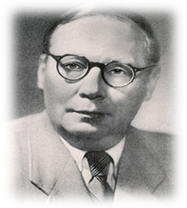
И снова возвращаемся к презентации
Предлагаю вместе с автором «послушать природу», увидеть её красоту глазами поэта.
Чтение стихотворений «Вечер на Оке» и «Уступи мне, скворец, уголок»
Задание 4
Подумай, какой основной приём использует автор в этих стихотворениях.
Страница 3
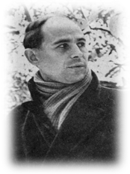
Одной из ярких фигур поэзии 20 века является Н. Рубцов, стихи которого живут уже вдвое больше своего создателя, т. к. жизнь поэта оборвалась в расцвете его творчества.
Любовь к родине лирического героя стихотворений Рубцова близка к выражению этого чувства в творчестве Есенина.
Прочитайте стихотворение «Привет, Россия»
Домашнее задание. Выучить понравившееся стихотворение наизусть.

